КАМ’ЯНСЬКА МIСЬКА РАДА
ВИКОНАВЧИЙ KOMITET
Р I Ш Е Н Н Я
24.05.2017 №159

Про надання адрес об’єктам
нерухомого майна

Розглянувши звернення громадян Рожка Ігоря Івановича, який діє
за довіреністю від імені Єрофєєва Володимира Адольфовича та Єрофєєвої Ірини Миколаївни (вх. від 22.02.2017 №005893П), Юркевич Анни Миколаївни
(вх. від 11.03.2017 №007771), Морозова Руслана Анатолійовича
(вх. від 14.03.2017 №7959) та Жалєйка Валерія Федоровича (вх. від 29.03.2017 №9914), враховуючи розпорядження міського голови від 19.02.2016 №57-р
„Про перейменування вулиць міста Кам’янське та селища міського типу Карнаухівка” (зі змінами, внесеними розпорядженнями міського голови
від 03.03.2016 №90-р та від 25.10.2016 №414-р), відповідно до Положення
про порядок надання адрес об’єктам нерухомого майна в місті Кам’янське, затвердженого рішенням виконавчого комітету міської ради від 26.08.2009 №425 (зі змінами, внесеними рішенням виконавчого комітету міської ради
від 23.11.2016 №350), керуючись ч.6 ст.59 Закону України „Про місцеве самоврядування в Україні”, виконавчий комітет міської ради
ВИРІШИВ:
1. Надати адреси об’єктам нерухомого майна:
1.1. Будинку технічного навчання загальною площею 4932,4 кв.м
по вул.Січеславський шлях, 73 (замовники: гр.Єрофєєв В.А., Єрофєєва І.М.) адресу: вул.Січеславський шлях, 97, м.Кам’янське згідно з ситуаційною схемою розташування об’єкта (додаток 1).
1.2. Житловому будинку загальною площею 53,4 кв.м, житловою площею 36,1 кв.м, до складу якого входять кімнати 1-3 та 1-4 площею 13,2 кв.м
та 16,2 кв.м, прибудова а⁴-1 (кухня 1-6 площею 8,6 кв.м, коридор 1-1 площею
2,8 кв.м) та частина прибудови А¹-1 (кімната 1-5 площею 6,7 кв.м, коридор 1-2 площею 5,9 кв.м), а також надвірних будівель та споруд: літня кухня Г-1 площею 14,7 кв.м, сарай І-1 площею 6,26 кв.м, вбиральня К-1 площею 0,88 кв.м, водопровід (лит.№1), ворота з хвірткою (лит.№5), хвіртка (лит.№8), тротуар (лит.І) по вул.Сурській (Клари Цеткін), 113 (замовник: гр.Юркевич А.М.), адресу: вул.Сурська, 113А, м.Кам’янське згідно з ситуаційною схемою розташування об’єкта (додаток 2).

2
1.3. Магазину продовольчих товарів після реконструкції квартири
по просп.Конституції, 17, кв.7 загальною площею 64,2 кв.м (замовник: гр.Морозов Р.А.) адресу: просп.Конституції, 17, приміщення 7, м.Кам’янське згідно з ситуаційною схемою розташування об’єкта (додаток 3).
1.4. Магазину непродовольчих товарів, загальною площею 41,8 кв.м
та багатофункціональному приміщенню загальною площею 28,1 кв.м,
які утворилися після реконструкції торгово-виставочного залу (вбудоване приміщення) по просп.Василя Стуса (Комсомольський), 18, приміщення 90 (замовник: гр.Жалєйко В.Ф.), відповідні адреси: просп.Василя Стуса, 18, приміщення 32, м.Кам’янське та просп.Василя Стуса, 18, приміщення 31, м.Кам’янське згідно з ситуаційною схемою розташування об’єкта (додаток 4).
2. Замовникам, зазначеним у пункті 1. цього рішення:
2.1. Здійснити державну реєстрацію права власності на відповідні об’єкти нерухомого майна.
2.2. Здійснювати благоустрій прилеглих до об’єктів нерухомого майна територій.
2.3. Встановити на об’єкти нерухомого майна покажчики адрес.
3. Контроль за виконанням цього рішення покласти на заступника міського голови з питань діяльності виконавчих органів міської ради
Шпаляренка О.А.

Міський голова А.Л.БІЛОУСОВ
Додаток 1
до рішення виконавчого комітету
міської ради
від 24.05.2017 №159

СИТУАЦІЙНА СХЕМА
розташування будинку технічного навчання по вул.Січеславський шлях, 73,
якому надається адреса: вул.Січеславський шлях, 97, м.Кам’янське
(Замовники: гр.Єрофєєв В.А., Єрофєєва І.М.)

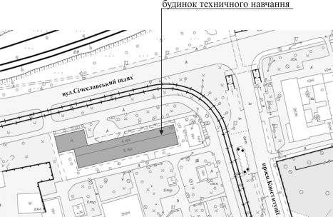

Заступник міського голови
з питань діяльності виконавчих органів
міської ради, керуючий справами
виконавчого комітету міської ради Т.Ж.Завгородня

Додаток 2
до рішення виконавчого комітету
міської ради
від 24.05.2017 №159

СИТУАЦІЙНА СХЕМА
розташування житлового будинку по вул.Сурській (Клари Цеткін), 113,
якому надається адреса: вул.Сурська, 113А, м.Кам’янське
(Замовник: гр.Юркевич А.М.)

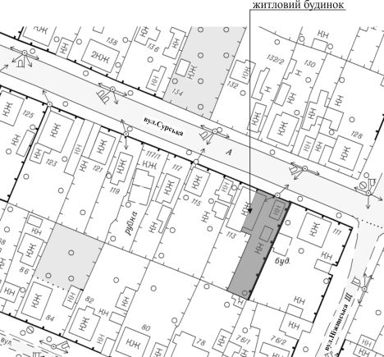

Заступник міського голови
з питань діяльності виконавчих органів
міської ради, керуючий справами
виконавчого комітету міської ради Т.Ж.Завгородня

Додаток 3
до рішення виконавчого комітету
міської ради
від 24.05.2017 №159

СИТУАЦІЙНА СХЕМА
розташування магазину продовольчих товарів по просп.Конституції, 17, кв.7,
якому надається адреса: просп.Конституції, 17, приміщення 7, м.Кам’янське
(Замовник: гр.Морозов Р.А.)

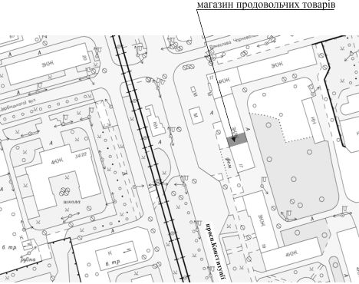

Заступник міського голови
з питань діяльності виконавчих органів
міської ради, керуючий справами
виконавчого комітету міської ради Т.Ж.Завгородня

Додаток 4
до рішення виконавчого комітету
міської ради
від 24.05.2017 №159

СИТУАЦІЙНА СХЕМА
розташування магазину непродовольчих товарів та багатофункціонального
приміщення, які утворилися після реконструкції торгово-виставочного залу
(вбудоване приміщення) по просп.Василя Стуса (Комсомольський), 18,
приміщення 90, яким надаються відповідні адреси: просп.Василя Стуса, 18, приміщення 32, м.Кам’янське та просп.Василя Стуса, 18, приміщення 31, м.Кам’янське
(Замовник: гр.Жалєйко В.Ф.)

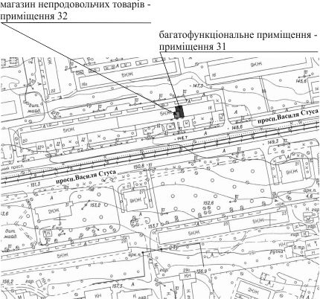

Заступник міського голови
з питань діяльності виконавчих органів
міської ради, керуючий справами
виконавчого комітету міської ради Т.Ж.Завгородня

